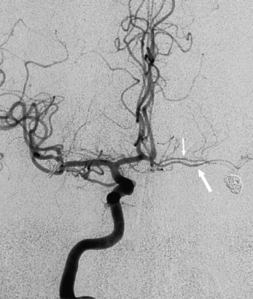 **ЯРОСЛАВСКАЯ ОБЛАСТНАЯ  
КЛИНИЧЕСКАЯ БОЛЬНИЦА.  
ОТДЕЛЕНИЕ РЕНТГЕНХИРУРГИЧЕСКИХ МЕТОДОВ**

**ДИАГНОСТИКИ И ЛЕЧЕНИЯ  
Экстренная церебральная ангиография**

|  |  |  |  |  |
| --- | --- | --- | --- | --- |
| **Дата:** | 22.10.2017 |  | **Рентгенхирург** | **Щербаков А.С.**    **Ъ**  **В.Г.БАГИН С.А.** |
| **Ф.И.О.:** | Рогова Н.В. |  | **Операционная м/с**: | **Александрова И.А.** |
| **Год рождения:** | 20.02.1953 |  | **Анестезиолог**: | **Молотков А.В.** |
| **Диагноз:** | САК |  | **М/с анестезист:** | **Цветкова А.** |
| **Отделение:** | 33 № 12017 |  | **Рентгенлаборант:** |  |
| |  |  |  |  |  |  |  | | --- | --- | --- | --- | --- | --- | --- | |  | | | **Пункция:** | **доступ** | **dex.** | **sin.** | |  | **новокаин** | **х** |  | a. femoralis | х |  | |  | **лидокаин** |  |  | др. доступ |  |  | |  |  | | | |

|  |  |  |  |
| --- | --- | --- | --- |
| Установлен интродьюсер: 6F |  | 5F | х |

Доступ лучевой, далее конверсия на бедренный.

По проводнику поэтапная катетеризация

|  |  |  |  |  |  |  |  |  |  |  |  |
| --- | --- | --- | --- | --- | --- | --- | --- | --- | --- | --- | --- |
| Прав ОСА | х | Лев ОСА ОСА | х | Прав ПА | х | Лев ПА |  |  |  |  |  |

|  |  |  |  |  |  |  |  |
| --- | --- | --- | --- | --- | --- | --- | --- |
| **Катетеры** | | | | | | | |
|  |  | |  | |  | **аорта** | |
| № | Д-тр F | № | Д-тр F | № | Д-тр F |
| **JR** | 3.5 | 5 |  |  | **Pigtail** |  |  |
|  |  |  |  |  |

|  |  |  |  |  |  |  |
| --- | --- | --- | --- | --- | --- | --- |
| Контраст: | | | |  | | |
| х | Омнипак 350 | 200 | ml | Время R-скопии | 14:37 | мин. |
|  | Сканлюкс 350 |  | ml | Доза облучения | 745,238 | сGycm2 |

**Заключение:**

**На сериях церебральных ангиограмм аневризм и АВМ не определяется.**

Правая ОСА выполнена через правый лучевой доступ. Из-за выраженной извитости БЦА выполнить катетеризацию левой ОСА через правый лучевой доступ не удалось. Ангиография бассейна левой ОСА выполнена через правый бедренный доступ. Место пункции ушито аппаратом AngioSeal 6F.